ПРИЛОЖЕНИЕ 3

ПЛЕТЕНИЕ НА ПРОВОЛОКЕ: ДЕРЕВЬЯ ИЗ БИСЕРА

Бонсай
Источник: http://www.podelkin-dom.ru/masterklass/derevo-is-bisera/48-bonsai-is-bisera.html
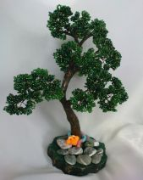Бонсай, в переводе с японского языка, означает карликовое растение. В этом мастер-классе мы воссоздадим это маленькое деревце своими руками. Бонсай из бисера станет замечательным элементом декора вашего дома, а так же станет идеальным подарком на любое торжество. Плетение бонсая из бисера своими руками - процесс несложный, но долгий, поэтому вам лучше набраться терпения.
Для изготовления бонсая из бисера своими руками потребуются следующие материалы:
1. Бисер зелёного цвета 80г (смешиваем разные оттенки).
2. Проволока толщиной 0,35мм, 1мм и 3мм.
3. Нитки.
4. "Момент" – клей бесцветный и алебастр.
5. Декоративные элементы – цветные камни и пр.
Бонсай из бисера своими руками – изготовление веток
1. На проволоку 0,35мм длиной 45см нанизываем приблизительно 8 бисеринок и образуем из них петлю, скручивая их на два оборота. На один конец набираем еще 8 бисеринок, делаем петельку. Здесь же нужно сделать еще 2 петельки. В итоге нам необходимо получить 8 петелек на проволоке.
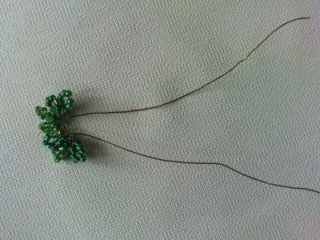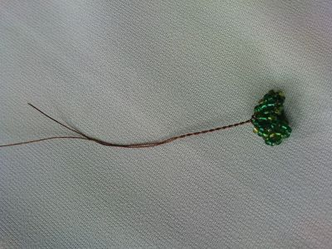

2. Один конец проволоки скручиваем с другим, образуя, таким образом, бутончик. Для концов достаточно будет оставить по 10см, поэтому лишнее мы срезаем. Таких маленьких пучков нам необходимо сделать 150 штук.
3. Далее из трех маленьких бутончиков скручиваем 1 большой пучок. В итоге должно выйти 50 таких пучков.
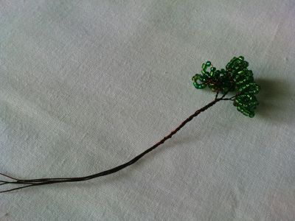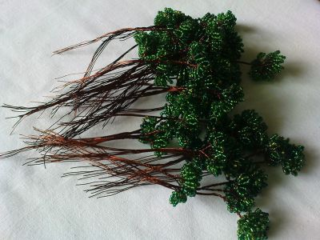

Бонсай из бисера своими руками – формирование веток
Продолжаем делать бонсай из бисера своими руками. Нам предстоит формирование веточек.
1. Для верхушки нам нужно 2 ветки. Для этого соединяем 3 пучка вместе, и обматываем их ниткой 1,5-2см, что будет являться основанием ветки.
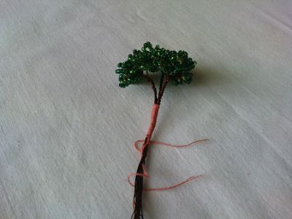
2. Соединяем еще 2 раза по 2 пучка вместе, получим еще две такие веточки, которые мы также обматываем нитками. Присоединяем их к основной ветке по бокам на несколько миллиметров ниже.
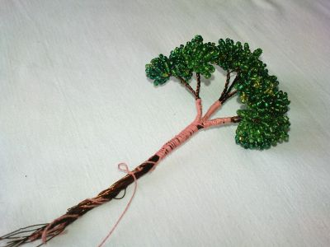
Одна ветка готова. Назовем их ветками первого порядка.
3. Делаем еще одну такую же ветку. Соединяем два пучка и прикрепляем к ним проволоку 1мм длиной 12см.
4. Обматываем нитками и затем присоединяем еще 3 ветки по 2 пучка. При этом на ветке должно получиться четыре ответвления. Это ветки второго порядка.
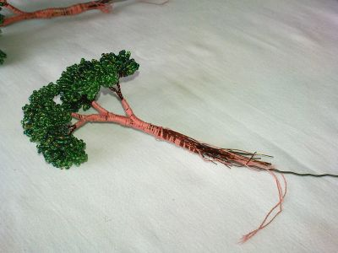
4. Нам нужно сделать еще 2 ветки третьего порядка. Их делаем также, но увеличиваем количество пучков на один. Таким образом, на ветке будет 5 ответвлений. Здесь работает ваша фантазия, поэтому располагайте их как вам угодно.
Бонсай из бисера своими руками – формирование дерева
Все детали для дерева готовы, теперь нам остается только соединить все детали воедино. Этот процесс нехитрый и наоборот, даже увлекательный.
1. Объединяем вместе ветки первого порядка, прикручивая их к проволоке 3мм.
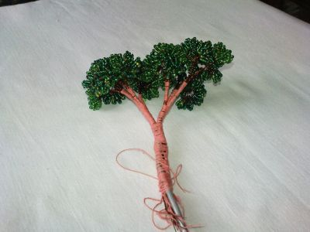
2. Присоединяем ветки второго порядка и сразу третьего. Обматываем ниткой.
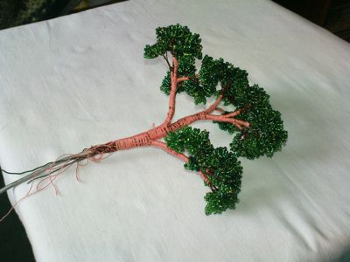
3. Низ проволоки сгибаем.
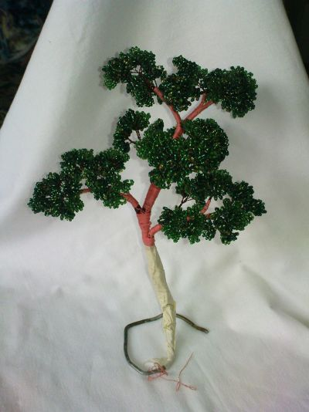
Делаем основу.
Для изготовления бонсая из бисера своими руками, нам понадобится формочка, в качестве которой вы можете использовать емкость любой формы.
1. Формочку накроем полиэтиленом для дальнейшего удобства.
2. Алебастр разводим водой, заливаем в формочку. Ставим дерево из бисера в формочку, даем алебастру высохнуть.
3. На ствол наносим смесь клея и алебастра. То же проделываем с ветками. Даем высохнуть.
4. Зубочисткой сделаем небольшие бороздки на стволе. Можно обойтись и без них, но так дерево будет смотреться естественней. Даем подсохнуть.
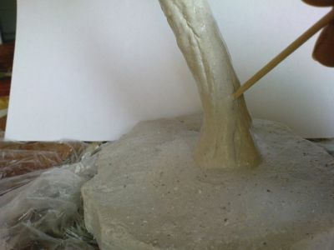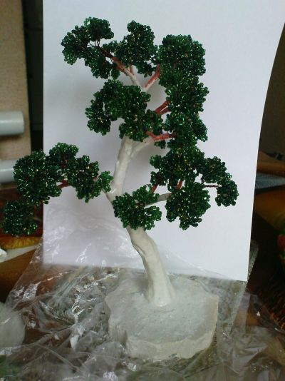

5. После того, как основа застыла, аккуратно вынимаем ее из формочки за полиэтилен.
6. Ствол и основу покрываем краской. На ствол наносим акриловую краску коричневого цвета. Когда она подсохнет, сверху можно нанести немного бронзовой краски, используя жесткую щеточку.
7. Далее декорируем бонсай из бисера по вашему вкусу. Приклеиваем камушки, стеклышки и т.п.
Мы создали бонсай из бисера своими руками. Вам не придется за ним ухаживать и поливать, все, что вам нужно делать - просто восхищаться вашим творением.
